Trò chuyện với con khi trẻ lên 4

Hầu hết trẻ em khi tròn 4 tuổi đều có thể dùng lời nói để diễn đạt tốt những sự kiện mà con trải qua vì lúc này vốn từ ngữ của con rất phong phú.
Vì vậy, trò chuyện với con sẽ trở nên thuận lợi hơn rất nhiều và những thành viên có thể cùng thực hiện thường xuyên để tạo thành thói quen.
Lợi ích khi trò chuyện cùng con
Điều đầu tiên, dễ nhận thấy đó là tạo nên sự gắn kết chặt chẽ giữa con và cha mẹ cũng như những thành viên khác trong gia đình.Thông qua buổi trò chuyện, mọi thành viên trong gia đình thể hiện sự quan tâm lẫn nhau.
Điều thứ hai, từ trò chuyện, phụ huynh có thể có được những thông tin khách quan những chuyện xảy ra với con mình.Vì việc trò chuyện, nếu được thực hiện phù hợp, mọi thành viên (kể cả con) đều thấy tự nhiên, thoải mái khi nói về chuyện của mình mà không bị ảnh hưởng nhiều bởi những cảm xúc tiêu cực.
Điều thứ ba, những thành viên trong gia đình có thể học hỏi lẫn nhau thông qua việc trò chuyện cùng nhau. Phụ huynh có thể phát hiện con mình dùng từ chưa đúng hoặc phát âm chưa chuẩn để kịp điều chỉnh. Phụ huynh cũng có thể học hoặc được nhắc lại những kiến thức mà con đọc được, con học được. Ví dụ: con đố phụ huynh về một nội dung con được học ở trường, phụ huynh phải cố gắng nhớ lại điều mình đã học, còn tình huống phụ huynh không biết, con sẽ rất tự hào, tự tin trở thành người giải đáp.

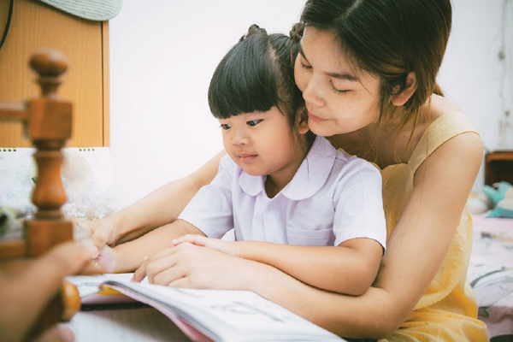
Ảnh minh họa

Điều thứ tư, con có được sự tự tin (ví dụ trên).
Điều thứ năm, niềm vui sẽ nhân lên, nổi buồn sẽ giảm đi vì mọi người cùng chia sẻ.
Điều thứ sáu, mọi thành viên sẽ học được cách nghe để hiểu chứ không phải nghe để trả lời...

Làm thế nào để thực hiện?
Nên làm thường xuyên, có thể vào bữa ăn tối (hoặc một thời điểm nào đó thuận lợi) hoặc có thể thực hiện vào buổi ăn sáng cuối tuần khi mà mọi thành viên đều có mặt.Làm mỗi ngày tốt hơn mỗi tuần.Quan trọng là thường xuyên và đều đặn để tạo thành một thói quen.Khi là thói quen, đó là một phản xạ, sẽ ít bị cảm xúc chi phối.
Có nhiều gợi ý để khởi phát và duy trì cuộc trò chuyện, bài này chỉ hướng dẫn vài câu cơ bản.Hãy bắt đầu từ thành viên nhỏ nhất, hôm sau đến thành viên nhỏ thứ nhì.
Câu hỏi đầu nên là: “hôm nay con đi học có gì vui không?” hoặc “... có gì hay không?”.Hai câu này thường đi liền và có thể đổi vị trí cho nhau.Hai câu này sẽ giúp con có một khởi đầu thuận lợi, hào hứng vì chỉ hỏi về việc vui và hay. Khi con nói chuyện, phụ huynh có thể đặt thêm câu hỏi để con giải thích thêm hoặc dùng câu cảm thán như “ồ, vậy à? hay quá”, “ba chưa hiểu lắm, con giải thích thêm đi” để tăng độ hào hứng cho con.
Câu thứ ba “hôm nay con có làm được điều gì tốt (hay điều gì con cảm thấy tự hào) không?”. Câu này mục tiêu là để khuyến khích con làm những việc tốt.
Câu cuối, dành để hỏi những rắc rối, những vấn đề con gặp trong ngày “con có việc gì cần ba mẹ giúp đỡ không?”.Khi phụ huynh hỏi cách này, câu hỏi không mang tính buộc tội nên con thường sẽ dễ trả lời.Thêm vào đó, những câu hỏi trước đã tạo ra “trớn” để con nói về những rắc rối của mình sẽ trở nên dễ dàng hơn.
Trong cuộc trò chuyện, không có sự chê bai, trêu chọc vì điều đó dễ làm con “mất hứng”, cũng hạn chế giọng điệu dạy bảo vì điều đó dễ làm con mất tự tin.

Một số ví dụ
Phụ huynh A biết là con đánh nhau với bạn ở trường, khi về nhà liền hỏi “Tại sao con đánh nhau với bạn?”, khi nghe câu này, nhiều khả năng là con sẽ im hoặc nói dối là không có vì con sợ bị phạt.
Một phụ huynh khác, nghe chuyện là có học sinh bị cô đánh, khi về liền hỏi con (thường là giọng điệu rất giận) “Cô/thầy có đánh con không?”, nếu con sợ cô/thầy hơn sợ phụ huynh, câu trả lời là “không” và ngược lại. Thông thường, con trả lời dựa trên cảm xúc của con hơn là dựa trên “sự việc con có bị đánh hay không” nên sẽ rất khó xác định nếu không có những chứng cớ rõ ràng.
Con học về, hào hứng đố mọi người một bài học trong lớp con học được. Phụ huynh trả lời “dễ ợt, đố vậy cũng đố nữa”, con im một tuần.
Một phụ huynh khác, con cũng đố, liền trả lời “mẹ nghĩ vầy... con thấy sao?”, đứa trẻ (dù có chút thất vọng vì đã hy vọng câu này chỉ có mình con mới trả lời được) tỏ vẻ “si nghỉ” “bác học” rồi gật gù “mẹ đã trả lời đúng” (con còn giữ được sự tự tin vì dù mẹ trả lời đúng nhưng vẫn hỏi ý kiến con).

ThS.BS. PHẠM MINH TRIẾT
Nguồn https://suckhoedoisong.vn

